**سبکاد4- تصوير فرم مقادير ثابت**

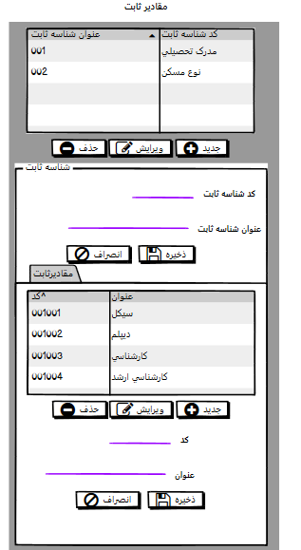

**توضيحات کلي**:

يک صفحه اصلي homepage تحت وب درنظرگرفته شود که دراين صفحه homepage منويي وجود دارد که يک بخش آن تعريف شناسه ثابت مي باشد. بسته به طراحي UI خودتان، مدنظر است زمانيکه فرم باز مي شود ليست اطلاعات که توسط فراخواني متد بارگذاري اطلاعات وب سرويس نوشته شده براي شناسه ثابت، لود گردد.

دراين بخش هدف ايجاد فرم مقادير ثابت است و به بخش هاي جديد، حذف شناسه ثابت وعمل ويرايش شناسه ثابت کارنداريم موارد دربخش خودش توضيح داده مي شود.

مي خواهيم با انتخاب رکوردي از شناسه ثابت امکان مشاهده دسترسي به فرم مقادير ثابت را داشته باشيم. زمانيکه وارد فرم مقاديرثابت مي شويم متناسب با رکورد شناسه ثابت انتخاب شده بايد ليست مقادير ان را نشان دهد.

اگر بخواهيم اطلاعات جديدي را ايجاد نماييم بايد فرمي شبيه بخش زيرين ليست در شکل فوق درنظرگرفته شود.

اگربخواهيم رکوردي را از ليست انتخاب کنيم و داده را تغيير دهيم بايد فرمي شبيه بخش زيرين ليست درشکل فوق حاوي داده درنظرگرفته شود.

اگربخواهيم رکوردي را از ليست حذف کنيم نياز به نمايش فرم نيست فقط پيامي به کاربر داده شود از حذف اطمينان دارد اگر تاييد نمود فرايند حذف انجام شود.

**نکته**:

* متدهاي بخش بک اند تماما وب سرويس مي باشد که درتسک هاي جداگانه داده شده است.
* با هر تکنولوژي بخش فرانت مي تواند پياده سازي شود.
* تعاملات کاملا سرويسي است.